


RG-SEC-02-03
VERSIÓN 6
Colegio “Villa de las Flores” S.C.
“Ofreciendo una formación integral para toda la vida”
www.cvf.edu.mx

PLAN DE CLASE/NOTA TÉCNICA
NIVEL: SECUNDARIA

NOMBRE DEL PROFESOR: JORGE ARROYO GARCÍA GRADO: 1° y 3° GRUPO: A-B
ASIGNATURA: VIDA SALUDABLE TRIMESTRE: 1° SEMANA: del 24 al 28 de abril del 2023.
TIEMPO:50 MINUTOS TEMA: AMBIENTE ALIMENTARIO
PROPÓSITOS:
Educación de calidad y salud integral son los cimientos del desarrollo y el bienestar social.
COMPETENCIA: Educación y salud forman un círculo virtuoso que es necesario promover y fortalecer en la comunidad educativa, porque ambos son fundamentales para el mejor desarrollo y bienestar del ser humano.
APRENDIZAJE ESPERADO: El presente curso tiene el propósito de compartir información y brindar estrategias y actividades que puedan ser integradas de manera fácil y amena.
CONTENIDOS:
11.- RECURSOS: Manual 8 Vida Saludable para Todos
12.- MATERIALES: Cuaderno de apuntes de la materia.
13.- EVALUACIÓN:

- ACTITUDINAL: El alumnado interactúa favorablemente sobre el tema con sus compañeros con el tema de la alimentación.
- CONCEPTUAL: se hace responsable de sus hábitos.
- PROCEDIMENTAL:
- 14.- IMPLEMENTACIÓN DE ACCIONES DEL P.E.M.C. (Guiarse del programa escolar de mejora continua)
- Actividad rompe hielo: ¿Qué PREFIERO COMER?
- Preguntas introductorias ¿mis preferencias de comida son sanas?
- 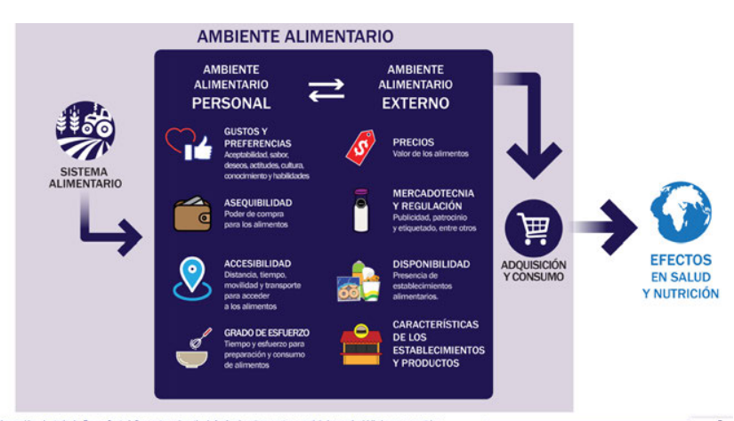

15.- INICIO: El esquema explica que el ambiente personal incluye, entre otros, los gustos y preferencias de las personas por ciertos alimentos, el acceso a los alimentos y el grado de esfuerzo que demanda su preparación; mientras que el ambiente alimentario externo considera el precio de los alimentos, la mercadotecnia y regulaciones, la disponibilidad, y las características de los establecimientos.

16.- DESARROLLO: Con base en lo anterior, te invitamos a hacer un recorrido detallado para explorar tu comportamiento y tu ambiente alimentario. Comienza por tomarte un día completo para poner atención a tu forma de alimentarte, registra el tiempo que destinas al desayuno, la comida y la cena y trata de identificar si disfrutas tus comidas al convivir en familia o con tus amistades, ¿te parece suficiente?, ¿sería mejor que fuera mayor o menor?, ¿qué actividades te impiden dedicar tiempo a tu alimentación?, ¿por qué?, ¿lo puedes modificar?

.
Actividad:
Ahora analiza si comes, desayunas y cenas en compañía de familiares o amistades, ¿no se puede porque no coinciden sus horarios?, ¿te gustaría poder hacerlo? También trata de identificar si disfrutas el momento de la comida, ¿en qué lo notas?, ¿o consideras que podría ser un mejor momento para ti y con quienes convives?, ¿cómo?
18.- EVALUACIÓN: Contesta las siguientes preguntas en tu cuaderno Conoces a alguna persona con alguna de estas características de alimentación, tú te has reflejado en alguna de estas conductas. Anótalo después de haber copiado el esquema naranja y azul.
- Autoevaluación: Coevaluación: Hetero evaluación:
- 19.- TAREA: En esta nota técnica elabora el dibujo de los alimentos que has elegido como tus favoritos.

